Додаток 1 до Тимчасового порядку
використання території м. Чернігова

План зонування територій міста

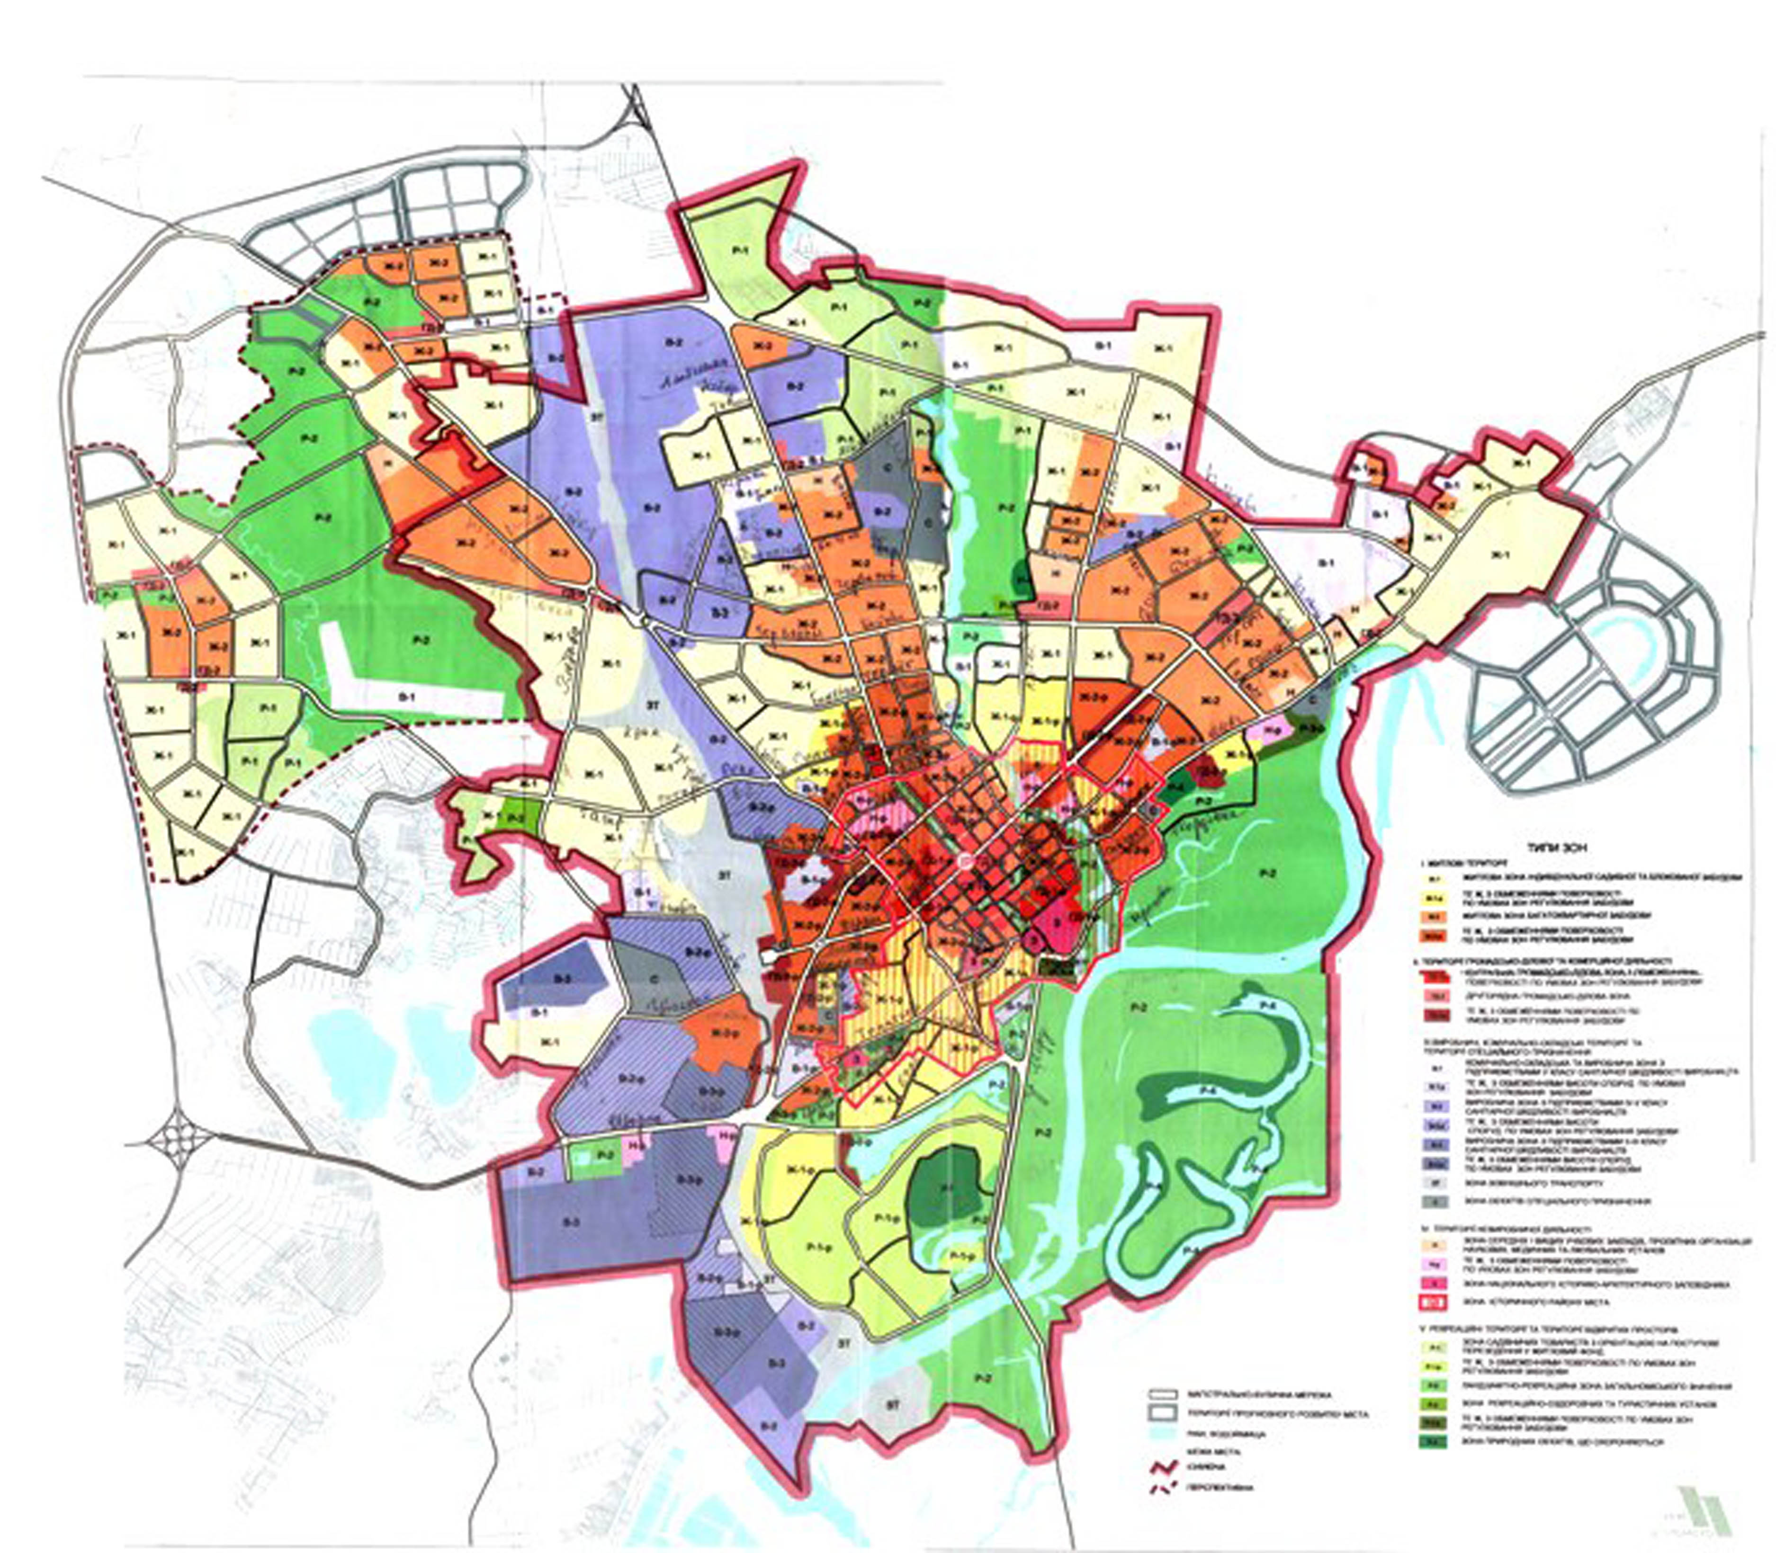

Додаток 2 до Тимчасового порядку
використання території м. Чернігова

План дії обмежень по умовам охорони культурної спадщини

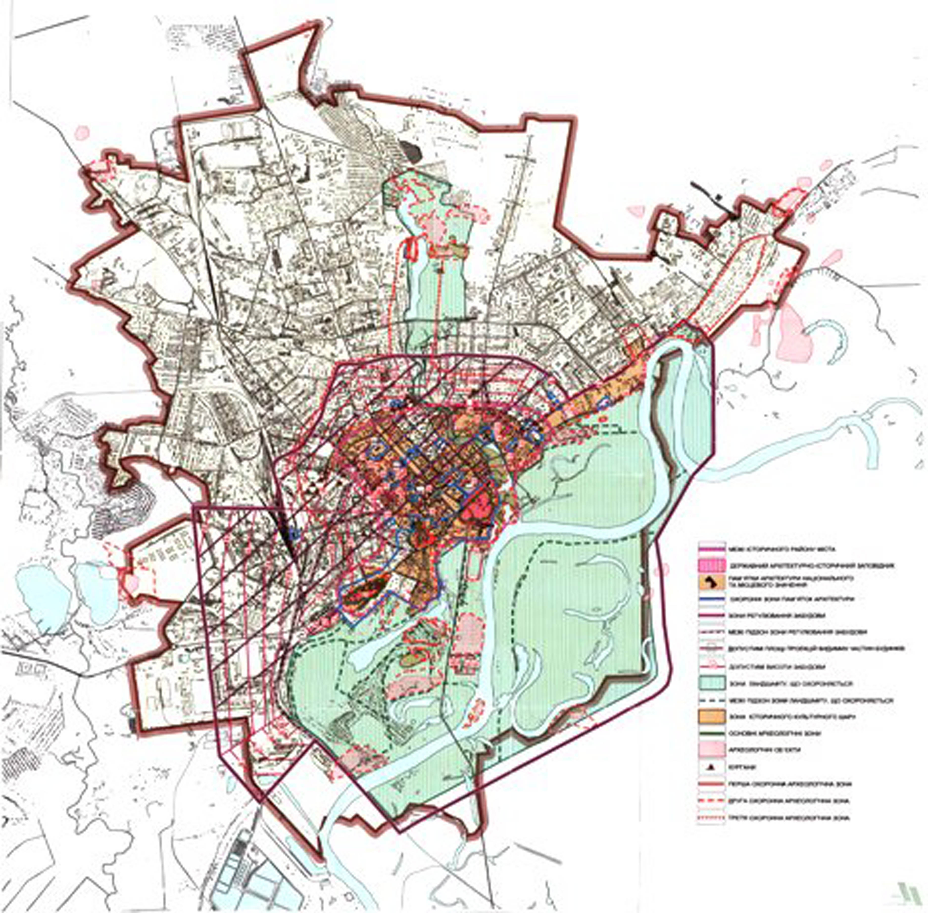

Додаток 3 до Тимчасового порядку
використання території м. Чернігова

План дії обмежень по екологічним умовам

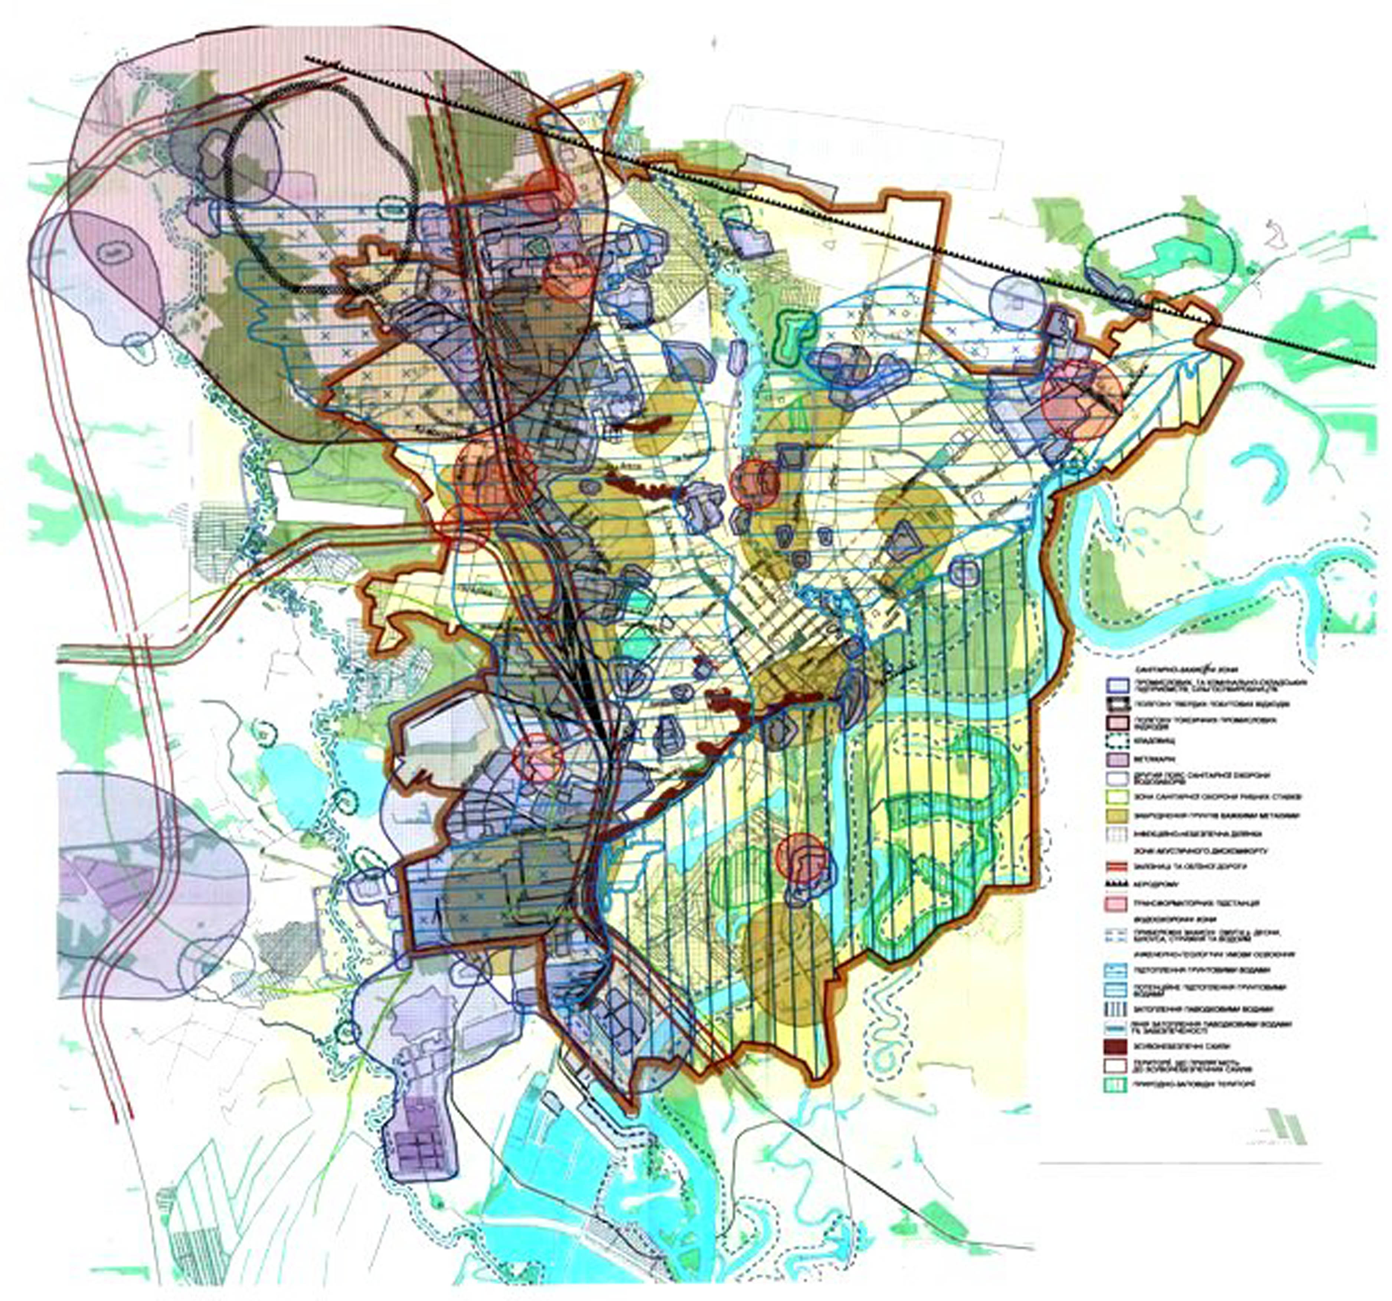

Додаток 4 до Тимчасового порядку
використання території м. Чернігова

План рекламно-інформаційне зонування території міста

